**BAB 1**

**PENDAHULUAN**

**1.1 Latar belakang**

Kemajuan teknologi yang begitu pesat dewasa ini membuat hadirnya berbagai macam teknologi yang dapat digunakan dalam kebutuhan sehari-hari di berbagai bidang dan aspek kehidupan. Salah satu bidang yang memiliki kemajuan teknologi yang pesat yaitu bidang telekomunikasi. Telekomunikasi yang dahulunya menggunakan media kabel berevolusi menjadi komunikasi nirkabel (wireless).

Beberapa aplikasi yang menggunakan sistem nirkabel ini diantaranya adalah Wireless Local Area Network (WLAN), Wordwide Interoperability for Microwave Acces (WiMAX). Antena berfungsi untuk mengirimkan gelombang TEM (Traves Elektromagnetik) elektromagnetik dan menerima gelombang elektromagnetik baik pada frekuensi yang sama atau di sebuah rentang frekuensi.

Dari sekian banyak jenis atau tipe antena, antena mikrostrip merupakan jenis antena yang banyak digunakan karena dapat disesuaikan dengan berbagai macam aplikasi serta proses pabrikasi yang lebih mudah. Antena mikrostrip memiliki keunggulan seperti bahannya yang sederhana, bentuk dan ukuran dimensi antenanya lebih kecil, harga produksinya lebih murah dan mampu memberikan unjuk kerja (performance) yang cukup baik. Hal tersebut merupakan alasan pemilihan antena mikrostrip pada berbagai macam aplikasi.

* 1. **Rumusan Masalah**

Berdasarkan simulasi yang kami buat adapun rumusan masalahnya yaitu

1. Bagaimana cara simulasi dari Antena Mikrostip?
2. Bagaimana mensimulasikan antenna mikrostip menggunakan CST Studio Suite?
3. Apa saja cara kerja dan parameter dari antenna mikrostip?
   1. **Tujuan dan Manfaat**
4. Mengetahui cara kerja antenna mikrostip
5. Mengetahui parameter antenna mikrostip
6. Mengetahui simulasi antenna mikrostip

**BAB II**

**TINJAUAN PUSTAKA**

* 1. **LTE**

LTE *(Long Term Evolution)* adalah standard komunikasi nirkabel berbasis jaringan pengembangan sinyal berperforma tinggi untuk sistem komunikasi seluler. LTE yang dipasarkan dengan nama 4G LTE dirancang untuk meningkatkan kapasitas dan kecepatan jaringan seluler, dengan memanfaatkan radio yang berbeda namun tetap mengadaptasi dasar jaringan GSM / EDGE dan UMTS / HSPA. Saat ini,LTE diklaim sebagai jaringan nirkabel tercepat dan sebagai penerus jaringan sebelumnya, 3G.

Pada teknologi GSM dan UMTS perangkat dapat tersambung dengan jaringan tanpa alamat IP, namun pada tekologi LTE perangkat mesti mempunyai alamat IP agar tersambung dengan jaringan…

Perangkat LTE yang cenderung lebih data sentris hendak memulai pencarian jaringan yang sesuai terdahulu. Bila perangkat tidak menemukan cell LTE karenanya perangkat hendak memakai teknologi cell UMTS dan GSM. Sesudah perangkat mobile informasi sebagai untuk dapat mengakses jaringan terpenuhi karenanya perangkat hendak menerapkan prosedur attach memberikan alamat IP dan perangkat mobile mulai dapat mengirim dan menerima data dari jaringan.

Teknologi LTE *(Long Term Evolution)* menjadi standar baru bagi dunia telekomunikasi. Teknologi LTE pertama kali dibangun oleh European Telecommunications Standards Institute (ETSI) sebagai wireless data untuk melakukan komunikasi. Sebab, jaringan cepat dan kuat mampu memenuhi kapasitas kecepatan dan transfer data dengan menggunakan digital signal processing (DSP). Infrastruktur LTE memberikan hasil berbeda dari 3G dan 2G karena spektrum radio bisa bekerja pada generasi sebelumnya.

* 1. **Antena Mikrostip**

Antena adalah suatu alat yang mengubah gelombang terbimbing dari saluran transmisi menjadi gelombang bebas diudara dan sebaliknya. Pada sistem komunikasi radio diperukan adanya antena sebagai pelepas energi elektromagnetik ke udara atau ruang bebas, atau sebaliknya sebagai penerima energi itu dari ruang bebas 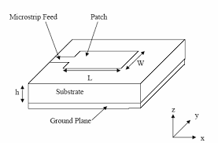

*Gambar 2.2 Struktur Antenna Mikrostrip*

2.2.1 *Substrate*

Elemen substrate merupakan bahan dielektrik yang memisahkan antara patch dan bidang pertahanan (*Ground Plane*). Elemen ini memiliki jenis yang berfariasi yang dapat digolongkan berdasarkan nilai konstanta dielektrik dan loss tangent. Karakteristik substrat sangat berpengaruh terhadap besar parameter antena, salah satunya adalah terhadap frekuensi kerja.

2.2.2 *Microstrip Feed*

Elemen saluran pencatu merupakan saluran yang menghubungkan pacth dengan perangkat sistem pengirim atau penerima radio. Teknik pencatu yang dikenal yaitu pencatuan langsung (*excited directly*) dan pencatuan tidak langsung (*excited indirectly*). Teknik pencatuan langsung yang umum digunakan adalah *microstrip*-*line feed* dan *coaxial-line feed.*

Antenna microstrip merupakan antena yang memiliki masa ringan, mudah untuk difabrikasi, dengan sifatnya yang konformal sehingga dapat ditempatkan pada hampir semua jenis permukaan dan ukurannya kecil dibanding dengan antenna jenis lainnya. Karena sifat yang dimilikinya, antenna microstrip sangat sesuai dengan kebutuhan saat ini sehingga di-integrasikan dengan peralatan telekomunikasi lain yang berukuran kecil, akan tetapi antenna microstrip juga memiliki beberapa kekurangan yaitu; bandwitch yang sempit gain dan directivity yang kecil, serta efisiensi rendah.

* 1. **CST Studio Suite**

CST Studio Suite adalah paket perangkat lunak analisis berkinerja tinggi untuk merancang, menganalisis, dan mengoptimalkan komponen dan sistem elektromagnetik.

CST Studio Suite digunakan di perusahaan teknologi dan rekayasa terkemuka di seluruh dunia. Ini menawarkan produk yang cukup besar untuk keuntungan pasar, memfasilitasi siklus pengembangan yang lebih pendek dan mengurangi biaya. Simulasi memungkinkan penggunaan virtual prototyping. Kinerja perangkat dapat dioptimalkan potensi masalah kepatuhan diidentifikasi dan dikurangi di awal proses desain, jumlah prototipe fisik yang diperlukan dapat dikurangi, dan risiko kegagalan pengujian dan penarikan dapat diminimalkan .

Perangkat lunak ini dapat memberikan manfaat yang signifikan bagi pasar, seperti siklus pengembangan yang lebih pendek. prototipe virtual sebelum pengujian praktis dan pengoptimalan produk tanpa memerlukan beberapa pengujian yang membuat resiko kegagalan pengujuian. karena CST studio suite dapat menstimulasikan dan menyelesaikan semua seperti masalah RF dan Microwave seperti desain antenna, dengan frekuensi rendah seperti RFID, elektrostatik, magnetostatic dll, alur kerja skematik untuk merancang sirkuit bercahaya dan juga bergabung dengan hasil studio lain untuk merancang sistem perakitan, untuk partikel dan simulasi pancaran seperti e-Gun, tabung microwave dll, untuk beberapa simulasi mekanik dan termal, dan juga untuk simulasi PI dan SI pada PCB berlapis-lapis.

**BAB III**

**TAHAP PELAKSANAAN**

3.1 Simulasi Antenna Mikrostrip

Sebelum melakukan simulasi Antenna Mikrostrip, kita sebelumnya harus sudah menyiapkan beberapa parameter yang akan diapaki untuk mensimulasikan antenna tersebut seperti berikut.

|  |  |  |
| --- | --- | --- |
| W | Wide Patch | 38 mm |
| L | Long Patch | 28,92 mm |
| Wg | Wide Ground | 47,64 mm |
| Lg | Length Ground | 39,04 mm |
| H | Substratbold | 1,6 mm |
| T | Conductorbold | 0,035 mm |
| Lf | Long Feedline | 7,12 mm |
| Wf | Wide Feedline | 1,4 mm |

Setelah itu kita mulai mensimulasikan antenna ini melalui CST Studio

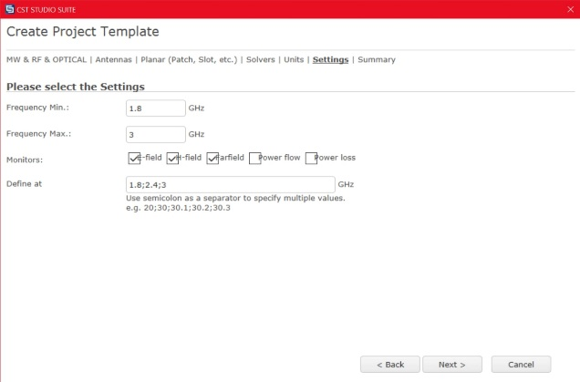

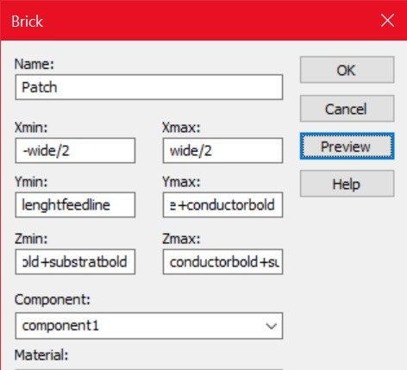

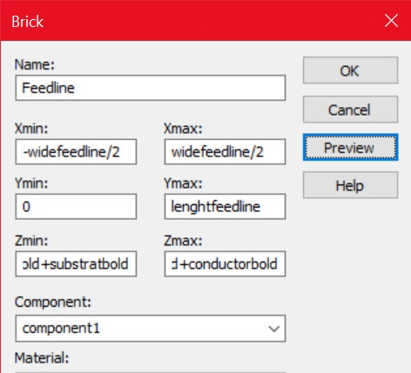

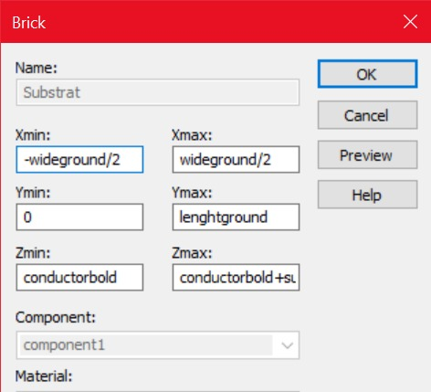

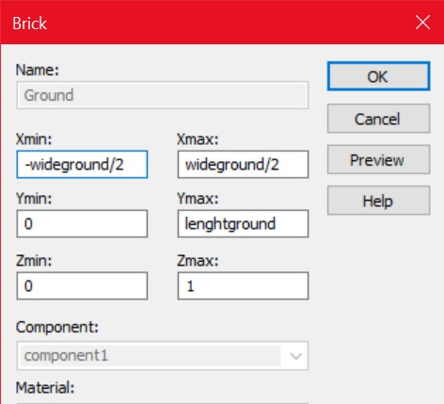

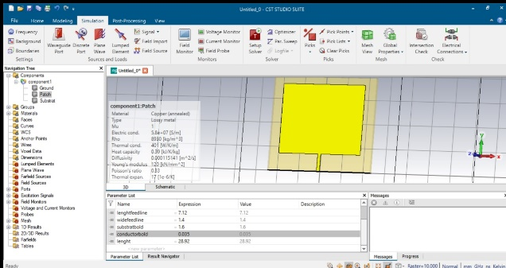

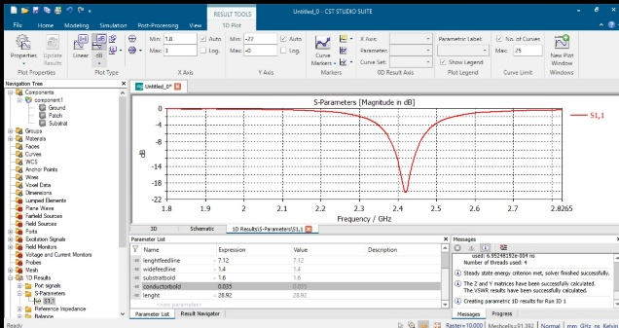

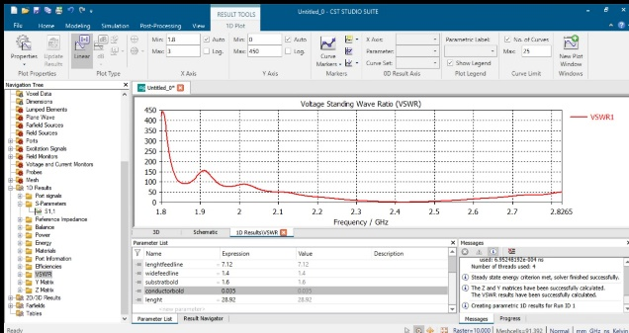

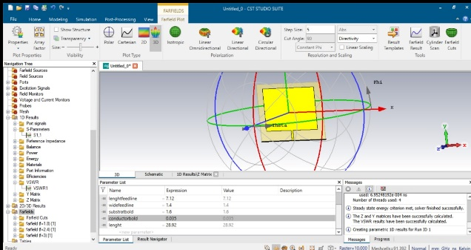

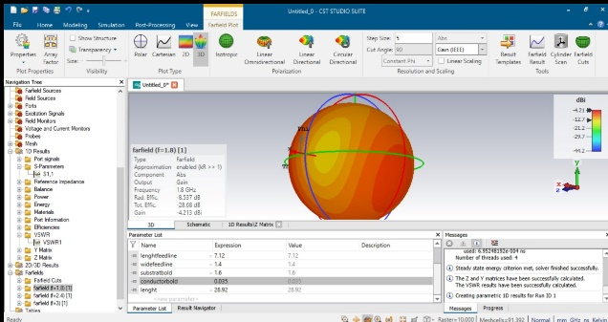

**BAB IV**

**PENUTUP**

4.1 Kesimpulan

Mikrostrip adalah suatu konduktor metal yang menempel diatas groundplane yang diantaranya terdapat bahan dielektrik. Antena mikrostrip merupakan antena yang memiliki masa ringan, mudah difabrikasi, dengan sifatnya yang konformal sehingga dapat ditempatkan pada hampir semua jenis permukaan dan ukurannya kecil jika dibandingkan dengan antena jenis lain. Antena mikrostrip terdiri dari tiga lapisan. Lapisan tersebut adalah conducting patch, substrat dielektrik , dan groundplane

4.2 Saran

Referensi :

<https://p2k.unkris.ac.id/id3/1-3065-2962/Lte_245231_s2-unkris_p2k-unkris.html>

<http://repository.ittelkom-pwt.ac.id/6244/4/BAB%20II.pdf>

<https://www.artizanetworks.com/resources/tutorials/what_lte.html>

<https://review.bukalapak.com/techno/apa-itu-jaringan-4g-lte-ini-dia-5-fakta-yang-harus-kamu-ketahui-15894>

<https://elibrary.unikom.ac.id/id/eprint/517/8/UNIKOM_Amrin%20Sianipar_BAB%20II.pdf>

<http://eprints.polsri.ac.id/8046/3/FILE%20III.pdf>

<https://casdoper.blogspot.com/2014/02/antena-mikrostrip.html>